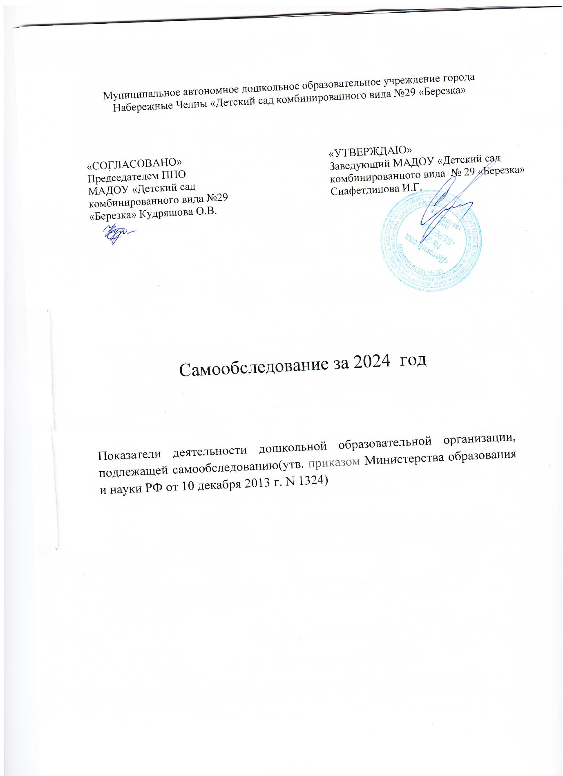

Муниципальное автономное дошкольное образовательное учреждение города Набережные Челны «Детский сад комбинированного вида №29 «Березка»

«СОГЛАСОВАНО»  Председателем ППО  МАДОУ «Детский сад  комбинированного вида №29 «Березка» Кудряшова О.В. | «УТВЕРЖДАЮ»  Заведующий МАДОУ «Детский сад комбинированного вида № 29 «Березка» Сиафетдинова И.Г.

Самообследование за 2024 год

Показатели деятельности дошкольной образовательной организации, подлежащей самообследованию(утв. приказом Министерства образования и науки РФ от 10 декабря 2013 г. N 1324)

Общие сведения об образовательной организации
Наименование образовательной  организации | Муниципальное автономное дошкольное образовательное учреждение города Набережные Челны «Детский сад комбинированного вида №29 «Березка»
Руководитель | Сиафетдинова Ираида Геннадьевна
Адрес организации | 423823, РТ, г Набережные Челны, пр Сююмбике, д 57
Телефон, факс | (88552) 52-16-10
Адрес электронной почты | sad029 @mail.ru
Учредитель | Исполнительный комитет города Набережные Челны
Дата создания | 1984 год
Лицензия | Лицензия от 14.10.2015 года 16 Л 01 №0003226
Муниципальное автономное дошкольное образовательное учреждение города Набережные Челны «Детский сад комбинированного вида № 29 «Березка» (далее — Детский сад) расположено в жилом районе города вдали от производящих предприятий. Здание Детского сада построено по типовому проекту. Проектная мощность детского сада - 13 групп. Функционирует 9 групп, физкультурный зал, музыкальный зал, кабинет татарского языка, методический кабинет, кабинет педагога психолога, кабинет учителя-логопеда
Количество воспитанников: 169 человек
Цель деятельности Детского сада — осуществление образовательной деятельности по реализации образовательных программ дошкольного образования.
Предметом деятельности Детского сада является формирование общей культуры, развитие физических, интеллектуальных, нравственных, эстетических и личностных качеств, формирование предпосылок учебной деятельности, сохранение и укрепление здоровья воспитанников.
Режим работы Детского сада: рабочая неделя — пятидневная, с понедельника по пятницу. Длительность пребывания детей в группах — 12 часов. Режим работы групп — с 6:00 до 18:00.
Аналитическая часть
I. Оценка образовательной деятельности
Образовательная деятельность в Детском саду организована в соответствии с Федеральным законом от 29.12.2012 № 273-ФЗ «Об образовании в Российской Федерации», федеральным государственным образовательным стандартом дошкольного образования, утвержденным приказом Минобрнауки России от 17.10.2013 № 1155 (далее – ФГОС ДО).
Детский сад функционирует в соответствии с требованиями СП 2.4.3648-20 «Санитарно-эпидемиологические требования к организациям воспитания и обучения, отдыха и оздоровления детей и молодежи» и требованиями СанПиН 1.2.3685-21 «Гигиенические нормативы и требования к обеспечению безопасности и (или) безвредности для человека факторов среды обитания».
Образовательная деятельность ведется на основании утвержденной образовательной программы дошкольного образования (далее – ОП ДО), которая составлена в соответствии с ФГОС ДО, федеральной образовательной программы дошкольного образования, утвержденной приказом Минпросвещения России от 25.11.2022 № 1028 (далее – ФОП ДО), санитарно-эпидемиологическими правилами и нормативами.
Детский сад посещают 169 воспитанников в возрасте от 1 до 7 лет. В Детском саду сформировано 7 групп общеразвивающей направленности и 2 группы направленности компенсирующей. Из них:
- 1группа раннего возраста – 20 детей
- 1 первая младшая группа — по 18 ребенка;
- 1 вторая младшая группа -19 детей-
- 1 средняя группа — 24 ребенка;
- 2 старшие группы — 37 детей;
- 3 подготовительные к школе группы — 51 ребенок.
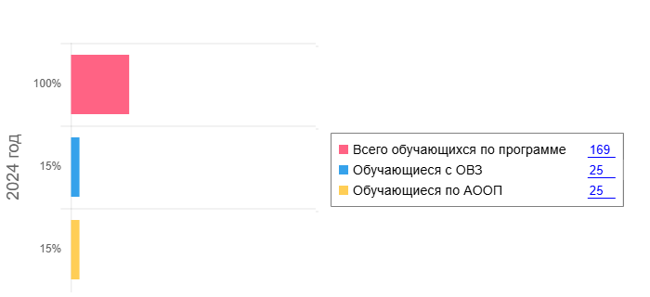
Воспитательная работа
Воспитательная работа Детского сада строится на основе рабочей программы воспитания и календарного плана воспитательной работы, которые являются частью о образовательной программы дошкольного образования. С 1 сентября 2024 года календарный план воспитательной работы скорректировали согласно Перечню мероприятий, рекомендуемых к реализации в рамках календарного плана воспитательной работы на 2024/2025 учебный год (утвержден Минпросвещения 30.08.2024 № АБ-2348/06).
По итогам мониторинга за 2024 год родители (законные представители) воспитанников выражают удовлетворенность воспитательным процессом в Детском саду, что отразилось на результатах анкетирования, проведенного 20.10.2024.Чтобы выбрать стратегию воспитательной работы, в 2024 году проводился ежегодный анализ состава семей воспитанников.
Характеристика семей по составу
Состав семьи | Количество семей | Процент от общего количества семей воспитанников
Полная | 146 | 86%
Неполная с матерью | 23 | 14%
Характеристика семей по количеству детей
Количество детей в семье | Количество семей | Процент от общего количества семей воспитанников
Один ребенок | 75 | 45%
Два ребенка | 68 | 40%
Три ребенка и более | 26 | 15%
Воспитательная работа Детского сада строится с учетом индивидуальных особенностей детей, с использованием разнообразных форм и методов, в тесной взаимосвязи воспитателей, специалистов и родителей. Детям из неполных семей уделяется большее внимание в первые месяцы после зачисления в Детский сад.
Во исполнение указа Президента РФ от 22.11.2023 № 875 в 2024 году в Детском саду реализовывались мероприятия, приуроченные к Году семьи. Для этого утвердили план мероприятий Детского сада, разработанный на основе плана Правительства РФ от 26.12.2023 № 21515-П45-ТГ и плана Республики Татарстан
Тематические мероприятия Года семьи предусматривали взаимодействие со всеми участниками образовательных отношений. Так, с воспитанниками проводили «семейный» блок занятий познавательного цикла в формате бесед и дискуссий по следующим тематикам:
- «Моя семья: генеалогическое древо, члены семьи»;
- «Семья в сказках: отношение детей к родителям, отношения братьев и сестер»;
- «Создание семьи: поиск суженого и суженой, сватовство, свадьба» с организацией стенда историй знакомств родителей «Счастливая встреча», постановкой сказки «Аленький цветочек».
Для взаимодействия с родителями реализовывали совместный проект «Моя семья». В рамках него предусмотрели микро форматы участия:
- составление рассказов на тему: «Моя семья», «С кем я живу», «Моя комната», «Мое любимое занятие», «Чем я люблю заниматься в детском саду и дома», «Каким я хочу стать», «Как я помогаю дома»;
- совместное создание герба семьи, оформление генеалогического древа;
- выпуск семейной газеты «В здоровом теле – здоровый дух».
Дополнительное образование
В Детском саду в 2024 году дополнительные общеразвивающие программы реализовались по нескольким направлениям: художественному и физкультурно-оздоровительному, социально-педагогическое и техническое. Источник финансирования: средства бюджета и физических лиц. Подробная характеристика — в таблице.
№ | Направленность / Наименование программы | Форма организации | Возраст | Год, количество воспитанников |  | Бюджет | За плату
 |  |  |  | 2023 | 2024 | Бюджет | За плату
1 | Художественное
1.1 | «Мастерилка» | кружок | 5-6 лет | 12 | 12 | + | -
1.2 | Соленое тесто | Кружок | 5-7 лет | 0 | 25 | + | -
1.3 | Вокал | Кружок | 3-7 лет | 8 | 8 | + | -
1.4 | Театр | Кружок | 3-7 лет | 8 | 8 | + | -
2 | Социально-педагогическое
2.1 | «Развивай-ка» | Кружок | 5-7 лет | 20 | 20 | +
2.2 | «Грамотей-ка» | Кружок | 5-7 лет | 7 | 19 | +
2.3 | «Поколение умники» | Кружок | 1-3 лет | 10 | 10 | +
2.4 | «Математический городок» | Кружок | 4-5 лет | 18 | 23
3 | Физкультурно-оздоровительное
3.1 | Крепыш | Кружок | 3-7 лет | 10 | 8 | +
4 | Техническое
4.1 | «Робототехеника» | Кружок | 5-7 лет | 15 | 19 | +
4.2 | «Первые шаги в мультипликации» | Кружок | 5-7 лет | 8 | 12 | +
Анализ родительского опроса, проведенного в ноябре 2024 года, показывает, что дополнительное образование в Детском саду реализуется недостаточно активно, наблюдается незначительное снижение посещаемости занятий в сравнении с 2023 годом.
II. Оценка системы управления организации
Управление Детским садом осуществляется в соответствии с действующим законодательством и уставом Детского сада. Управление Детским садом строится на принципах единоначалия и коллегиальности. Коллегиальными органами управления являются: управляющий совет, педагогический совет, общее собрание работников. Единоличным исполнительным органом является руководитель — заведующий.
Органы управления, действующие в Детском саду
Наименование органа | Функции
Заведующий | Контролирует работу и обеспечивает эффективное взаимодействие структурных подразделений организации, утверждает штатное расписание, отчетные документы организации, осуществляет общее руководство Детским садом
Наблюдательный совет | Рассматривает вопросы:  - развития образовательной организации;  - финансово-хозяйственной деятельности;  - материально-технического обеспечения
Совет родителей | Рассматривает вопросы:  - развития образовательной организации;  - участие при составлении годового плана  - участие при разработке прогрпыы развития, ОП
Педагогический совет | Осуществляет текущее руководство образовательной  деятельностью Детского сада, в том числе рассматривает вопросы:  - развития образовательных услуг;  - регламентации образовательных отношений;  - разработки образовательных программ;  - выбора учебников, учебных пособий, средств обучения и воспитания;  - материально-технического обеспечения образовательного процесса;  - аттестации, повышении квалификации педагогических работников;  - координации деятельности методических объединений
Общее собрание работников | Реализует право работников участвовать в управлении  образовательной организацией, в том числе:  - участвовать в разработке и принятии коллективного договора, Правил трудового распорядка, изменений и дополнений к ним;  - принимать локальные нормативные акты, которые регламентируют деятельность образовательной организации и связаны с правами и обязанностями работников;  - разрешать конфликтные ситуации между работниками и администрацией образовательной организации;  - вносить предложения по корректировке плана мероприятий организации, совершенствованию ее работы и развитию материальной базы
Структура и система управления соответствуют специфике деятельности Детского сада.
III. Оценка содержания и качества подготовки обучающихся
В 2024 году обучение воспитанников происходило полностью на основе ОП ДО, разработанной в соответствии с ФОП ДО. По итогам контрольного периода освоения проводился мониторинг уровня развития детей на основе результатов педагогической диагностики. Педагоги использовали следующие формы диагностики:
- диагностические занятия (по каждому разделу программы);
- диагностические срезы;
- наблюдения, итоговые занятия.
Разработаны диагностические карты освоения ОП ДО в каждой возрастной группе. Карты включают анализ уровня развития воспитанников в рамках целевых ориентиров дошкольного образования и качества освоения образовательных областей. Результаты качества освоения ООП ДО на конец 2024 года выглядят следующим образом:
Уровень развития воспитанников в рамках целевых ориентиров | Выше нормы |  | Норма |  | Ниже нормы |  | Итого
Уровень развития воспитанников в рамках целевых ориентиров | Кол-во | % | Кол-во | % | Кол-во | % | Кол-во | % воспитанников в пределе  нормы
Уровень развития воспитанников в рамках целевых ориентиров | 54 | 36,7 | 79 | 57,5 | 17 | 5,8 | 146 | 94,2
Качество освоения образовательных областей | 60 | 40 | 82 | 53 | 8 | 5 | 146 | 98
В июне 2024 года педагоги Детского сада проводили обследование воспитанников подготовительной группы на предмет оценки сформированности предпосылок к учебной деятельности в количестве 26 человек. Задания позволили оценить уровень сформированности предпосылок к учебной деятельности: возможность работать в соответствии с фронтальной инструкцией (удержание алгоритма деятельности), умение самостоятельно действовать по образцу и осуществлять контроль, обладать определенным уровнем работоспособности, а также вовремя остановиться в выполнении того или иного задания и переключиться на выполнение следующего, возможностей распределения и переключения внимания, работоспособности, темпа, целенаправленности деятельности и самоконтроля.
Результаты педагогического анализа показывают преобладание детей с высоким и средним уровнями развития при прогрессирующей динамике на конец учебного года, что говорит о результативности образовательной деятельности в Детском саду.
IV. Оценка организации учебного процесса (воспитательно-образовательного процесса)
В основе образовательного процесса в Детском саду лежит взаимодействие педагогических работников, администрации и родителей. Основными участниками образовательного процесса являются дети, родители, педагоги.
Основные форма организации образовательного процесса:
- совместная деятельность педагогического работника и воспитанников в рамках организованной образовательной деятельности по освоению основной общеобразовательной программы;
- самостоятельная деятельность воспитанников под наблюдением педагогического работника.
Занятия в рамках образовательной деятельности ведутся по подгруппам. Продолжительность занятий соответствует СанПиН 1.2.3685-21 и составляет:
- в группах с детьми от 1,5 до 3 лет — до 10 мин;
- в группах с детьми от 3 до 4 лет — до 15 мин;
- в группах с детьми от 4 до 5 лет — до 20 мин;
- в группах с детьми от 5 до 6 лет — до 25 мин;
- в группах с детьми от 6 до 7 лет — до 30 мин.
Между занятиями в рамках образовательной деятельности предусмотрены перерывы продолжительностью не менее 10 минут.
Основной формой занятия является игра. Образовательная деятельность с детьми строится с учётом индивидуальных особенностей детей и их способностей. Выявление и развитие способностей воспитанников осуществляется в любых формах образовательного процесса.
В Детском саду для решения образовательных задач используются как новые формы организации процесса образования (проектная деятельность, образовательная ситуация, образовательное событие, обогащенные игры детей в центрах активности, проблемно-обучающие ситуации в рамках интеграции образовательных областей и другое), так и традиционных (фронтальные, подгрупповые, индивидуальные занятий).
Занятие рассматривается как дело, занимательное и интересное детям, развивающее их; деятельность, направленная на освоение детьми одной или нескольких образовательных областей, или их интеграцию с использованием разнообразных педагогически обоснованных форм и методов работы, выбор которых осуществляется педагогом.
В 2024 году в ДОУ 4 воспитанника из семей участников специальной военной операции (далее – СВО). Дополнительно педагог-психолог проводил раз в месяц диагностику состояния воспитанников. Их психологический профиль не потребовал разработки индивидуальной программы психолого-педагогического сопровождения. Однако для поддержания благоприятного психологического климата в Детском саду добавили в рабочую программу воспитания добавили профилактические и просветительские мероприятия.
Детский сад реализует программы дополнительного образования в соответствии с Порядком организации и осуществления образовательной деятельности по дополнительным общеобразовательным программам, утвержденным приказом Минпросвещения России от 27.07.2022 № 629. На основании заявлений родителей воспитанники с ОВЗ обучаются по двум адаптированным дополнительным общеобразовательным программам, разработанным с учетом особенностей психофизического развития детей.
В 2024 году воспитатели Детского сада реализуют программу просвещения родителей (законных представителей) детей младенческого, раннего и дошкольного возрастов, посещающих дошкольную организацию, которая утверждена приказом заведующего от 11.12.2023 № 243. По итогам анкетирования родителей в мае и сентябре 2024 года выявили положительный отклик аудитории. 47% респондентов отметили, что улучшилось качество мероприятий Детского сада, направленных на взаимодействие с родителями (законными представителями) воспитанников.
V. Оценка качества кадрового обеспечения
Детский сад укомплектован педагогами на 83 процентов согласно штатному расписанию. Всего работают 40 человек. Педагогический коллектив Детского сада насчитывает 20 специалистов. Соотношение воспитанников, приходящихся на 1 взрослого:
- воспитанник/педагоги — 8,1/1;
- воспитанники/все сотрудники — 4,2/1.

За 2024 год педагогические работники прошли аттестацию и получили:
- высшую квалификационную категорию — 1 воспитатель;
- первую квалификационную категорию — 1 воспитатель.
- Подтверждали имеющиеся – 3 педагога
Курсы повышения квалификации в 2024 году прошли 8 работников.
Педагоги постоянно повышают свой профессиональный уровень, эффективно участвуют в работе методических объединений, знакомятся с опытом работы своих коллег и других дошкольных учреждений, а также саморазвиваются. Все это в комплексе дает хороший результат в организации педагогической деятельности и улучшении качества образования и воспитания дошкольников.
В 2024 году педагоги Детского сада приняли участие:
- В работе стажировочных площадок совместно с НГПУ
- работе городском семинаре-практикуме «Современные методы обучения в условиях реализации ФГОС»;
- обучились на курсах повышения квалификации в формате стажировки по теме: «Формирование основ социальной культуры в медиапространстве дошкольной образовательной организации» — ноябрь 2024.
В связи с вступлением в силу приказа Минздрава России от 03.05.2024 № 220н, утвердившего Порядок оказания первой помощи, с работниками детского сада был проведен внеплановый инструктаж по охране труда. Дополнительно осуществили закупку услуг на обучение работников оказанию первой помощи по образовательной программе, соответствующей приказу Минздрава России от 03.05.2024 № 220н. Обучение работников проведено успешно с 26 по 28 августа 2024 года.
VI. Оценка учебно-методического и библиотечно-информационного обеспечения
В Детском саду библиотека является составной частью методической службы.
Библиотечный фонд располагается в методическом кабинете, кабинетах специалистов, группах Детского сада. Библиотечный фонд представлен методической литературой по всем образовательным областям ООП ДО, детской художественной литературой, периодическими изданиями, а также другими информационными ресурсами на различных электронных носителях. В каждой возрастной группе имеется банк необходимых учебно-методических пособий, рекомендованных для планирования воспитательно-образовательной работы в соответствии с обязательной частью ООП ДО.
Оборудование и оснащение методического кабинета достаточно для реализации образовательных программ. В методическом кабинете созданы условия для возможности организации совместной деятельности педагогов. Однако кабинет недостаточно оснащен техническим и компьютерным оборудованием.
Информационное обеспечение Детского сада включает:
- информационно-телекоммуникационное оборудование — в 2024 году пополнилось компьютером, МФУ, музыкальной колонкой;
- программное обеспечение — позволяет работать с текстовыми редакторами, интернет-ресурсами, фото-, видеоматериалами, графическими редакторами.
В Детском саду учебно-методическое и информационное обеспечение достаточное для организации образовательной деятельности и эффективной реализации образовательных программ, .
В декабре 2024 года в результате повторного планового мониторинга инфраструктуры Детского сада выявили пожелания со стороны воспитателей и родителей (законных представителей) обновить наглядный материал для стендов, альбомы и дидактические пособия. Закупку необходимых материалов запланировали на первое полугодие 2025 года.

VII. Оценка материально-технической базы
В Детском саду сформирована материально-техническая база для реализации образовательных программ, жизнеобеспечения и развития детей. В Детском саду оборудованы помещения:
- групповые помещения — 13;
- кабинет заведующего — 1;
- методический кабинет — 1;
- музыкальный зал — 1;
- физкультурный зал — 1;
- пищеблок — 1;
- прачечная — 1;
- медицинский кабинет — 1;
- кабинет татарского языка — 1;
- кабинет педагога-психолога — 1.
- Кабинет-учителя логопеда- 1
- Мультстудия -1
При создании предметно-развивающей среды воспитатели учитывают возрастные, индивидуальные особенности детей своей группы. Оборудованы групповые комнаты, включающие игровую, познавательную, обеденную зоны.
В 2024 году Детский сад провел косметический ремонт 3 групповых комнат, 2 спальных помещений, коридоров 1 и 2 этажей. Построили новые малые архитектурные формы и игровое оборудование на участке.
Материально-техническое состояние Детского сада и территории соответствует действующим санитарным требованиям к устройству, содержанию и организации режима работы в дошкольных организациях, правилам пожарной безопасности, требованиям охраны труда.
VIII. Оценка функционирования внутренней системы оценки качества образования
В Детском саду утверждено положение о внутренней системе оценки качества образования от 19.09.2024. Мониторинг качества образовательной деятельности в 2024 году показал хорошую работу педагогического коллектива по всем показателям.
Состояние здоровья и физического развития воспитанников удовлетворительные. 90 % детей успешно освоили образовательную программу дошкольного образования в своей возрастной группе. Воспитанники подготовительных групп показали высокие показатели готовности к школьному обучению и 15 процентов выпускников зачислены в школы с углубленным изучением предметов. В течение года воспитанники Детского сада успешно участвовали в конкурсах и мероприятиях различного уровня.
В период с 12.10.2024 по 19.10.2024 проводилось анкетирование 89 родителей, получены следующие результаты:
- доля респондентов, положительно оценивающих доброжелательность и вежливость работников организации, — 81 процент;
- доля респондентов, удовлетворенных компетентностью работников организации, — 72 процента;
- доля респондентов, удовлетворенных материально-техническим обеспечением организации, — 65 процентов;
- доля респондентов, удовлетворенных качеством предоставляемых образовательных услуг, — 84 процента;
- доля респондентов, которые готовы рекомендовать организацию родственникам и знакомым, — 92 процента.
Анкетирование родителей показало высокую степень удовлетворенности качеством реализации образовательных программ и предоставляемых услуг по присмотру и уходу за воспитанниками. 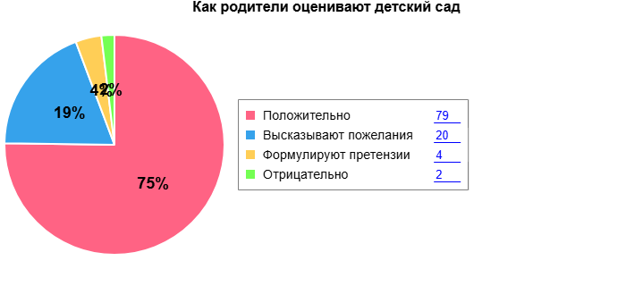
Результаты анализа показателей деятельности организации
Данные приведены по состоянию на 09.01.2025.
Показатели | Единица  измерения | Количество
Образовательная деятельность
Общее количество воспитанников, которые обучаются по программе дошкольного образования  в том числе обучающиеся: | человек | 169
в режиме полного дня (8–12 часов) | человек | 169
в режиме кратковременного пребывания (3–5 часов) | человек | 0
в семейной дошкольной группе | человек | 0
по форме семейного образования с психолого-педагогическим сопровождением, которое организует Детский сад | человек | 0
Общее количество воспитанников в возрасте до трех лет | человек | 39
Общее количество воспитанников в возрасте от трех до семи лет | человек | 130
Количество (удельный вес) детей от общей численности  воспитанников, которые получают услуги присмотра и ухода, в том числе в группах: | человек  (процент)
8—12-часового пребывания | человек  (процент) | 169 (100%)
12—14-часового пребывания | человек  (процент) | 0 (0%)
круглосуточного пребывания | человек  (процент) | 0 (0%)
Численность (удельный вес) воспитанников с ОВЗ от общей численности воспитанников, которые получают услуги: | человек  (процент)
по коррекции недостатков физического, психического развития | человек  (процент) | 0 (0%)
обучению по образовательной программе дошкольного  образования | человек  (процент) | 25 (15%)
присмотру и уходу | человек  (процент) | 25 (15%)
Средний показатель пропущенных по болезни дней на одного воспитанника | день | 35
Общая численность педработников, в том числе количество педработников: | человек | 20
с высшим образованием | человек | 17
высшим образованием педагогической направленности (профиля) | человек | 17
средним профессиональным образованием | человек | 3
средним профессиональным образованием педагогической направленности (профиля) | человек | 3
Количество (удельный вес численности) педагогических работников, которым по результатам аттестации присвоена квалификационная категория, в общей численности педагогических работников, в том числе: | человек  (процент) | 17 (85%)
с высшей | человек  (процент) | 7 (35%)
первой | человек  (процент) | 10(50%)
Количество (удельный вес численности) педагогических работников в общей численности педагогических работников, педагогический стаж работы которых составляет: | человек  (процент)
до 5 лет | человек  (процент) | 0 (0%)
больше 30 лет | человек  (процент) | 3 (15%)
Количество (удельный вес численности) педагогических работников в общей численности педагогических работников в возрасте: | человек  (процент)
до 30 лет | человек  (процент) | 0 (0%)
от 55 лет | человек  (процент) | 5(25%)
Численность (удельный вес) педагогических и административно-хозяйственных работников, которые за последние 5 лет прошли повышение квалификации или профессиональную переподготовку, от общей численности таких работников | человек  (процент) | 22 (100%)
Численность (удельный вес) педагогических и административно-хозяйственных работников, которые прошли повышение квалификации по применению в образовательном процессе ФГОС, от общей численности таких работников | человек  (процент) | 20 (100%)
Соотношение «педагогический работник/воспитанник» | человек/чело  век | 1/8
Наличие в Детском саду: | да/нет
музыкального руководителя | да/нет | да
инструктора по физической культуре | да/нет | да
учителя-логопеда | да/нет | да
логопеда | да/нет | нет
учителя-дефектолога | да/нет | нет
педагога-психолога | да/нет | да
Инфраструктура
Общая площадь помещений, в которых осуществляется  образовательная деятельность, в расчете на одного воспитанника | кв. м | 13
Площадь помещений для дополнительных видов деятельности воспитанников | кв. м | 545
Наличие в Детском саду: | да/нет
физкультурного зала | да/нет | да
музыкального зала | да/нет | да
прогулочных площадок, которые оснащены так, чтобы обеспечить потребность воспитанников в физической активности и игровой деятельности на улице | да/нет | да
Анализ показателей указывает на то, что Детский сад имеет достаточную инфраструктуру, которая соответствует требованиям СП 2.4.3648-20 «Санитарно-эпидемиологические требования к организациям воспитания и обучения, отдыха и оздоровления детей и молодежи» и позволяет реализовывать образовательные программы в полном объеме в соответствии с ФГОС ДО и ФОП ДО.
Детский сад укомплектован достаточным количеством педагогических и иных работников, которые имеют высокую квалификацию и регулярно проходят повышение квалификации, что обеспечивает результативность образовательной деятельности.



